Школьная правда
2011
выпуск № 1 (2)
дата выпуска:
25 января 2011 г.

Газета Разметелевской школы
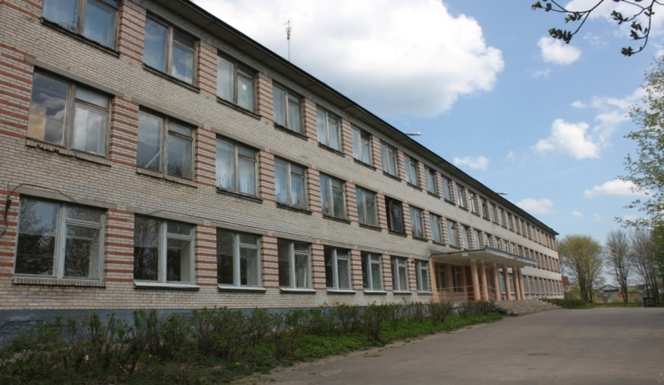
Уважаемые читатели, вот и наступил новый 2011 год, закончились новогодние каникулы, и жизнь
школы вновь забила ключом.
С нового 2011 года начал работать сайт школы, который разработал ученик 9 класса Лебедев Дмитрий Адрес сайта: http://razm.vsv.lokos.net
Многие страницы сайта, пока находятся в разработке, но главное, что проект запущен.
19 января 2011 г. в актовом зале проводилась линейка для 5 – 11 классов, на которой награждались самые активные участники школьной жизни. Грамоты вручались заместителем директора по воспитательной работе Шараповым А.В.
За активное участие в работе Парламента школы были награждены грамотами
Трофимов Алексей, Вострикова Юлия, Кийски Яна (11 класс), Чеснокова Елена, Яковлева Алина (10 класс), Минчёнок Евгениий, Лебедев Дмитрий, Никитенков Владимир, Поминова Светлана, Лебедев Сергей (9 класс), Купцов Александр, Мезинов Александр (8 класс).
Эти ребята активно участвуют в школьной жизни и всегда в курсе всех дел, так держать!
За проведение новогоднего спектакля объявлена благодарность
Андреевой Александре, Дудовой Полине, Сироткиной Анжелике, Григорьевой Полине, Шаниной Светлане, Городиловой Владиславе (5 класс), Трофимову Алексею, Востриковой Юлии (11 класс), Слинчаку Степану (1а класс).
Кроме того, грамоты были вручены Мезинову Александру (8 класс) и Востриковой Юлии (11 класс) за высокие результаты на районной олимпиаде по физической культуре.
9 и 10 классам были вручены грамоты за победу в смотр-конкурсе «Новогоднее украшение кабинетов»
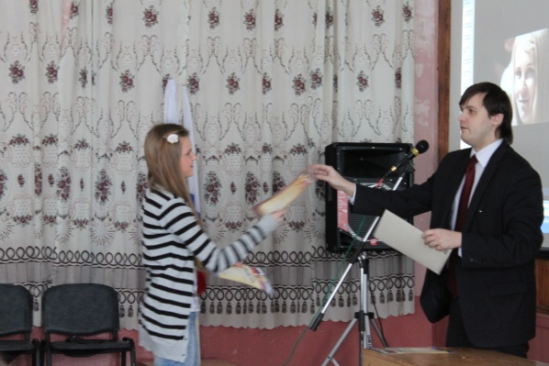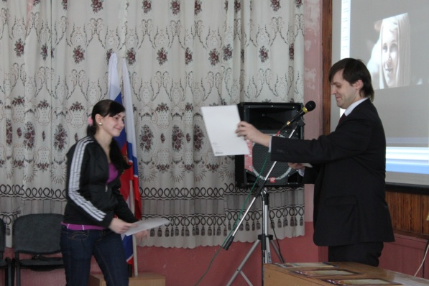

Грамота вручается Чесноковой Елене (10 класс) Грамота вручается Востриковой Юлии (11 класс)

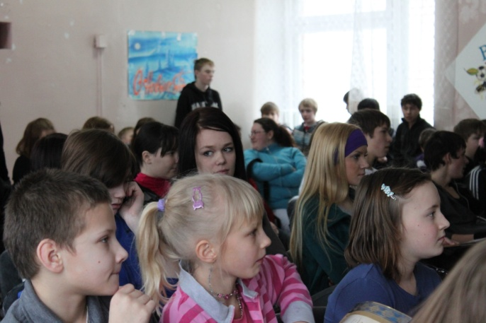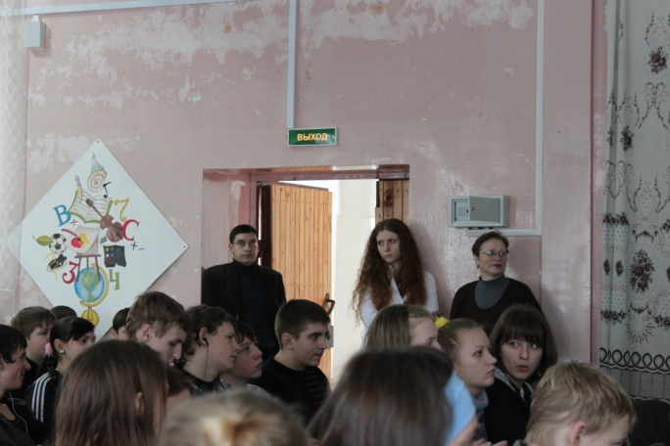
Зрители в актовом зале
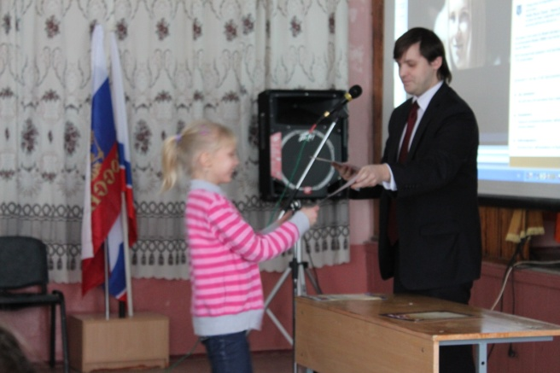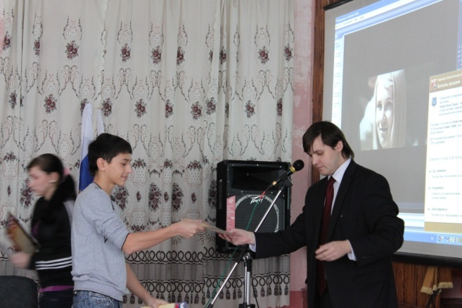
Благодарность объявляется Шаниной Светлане (5 класс) Грамота вручается Купцову Александру (8 класс)
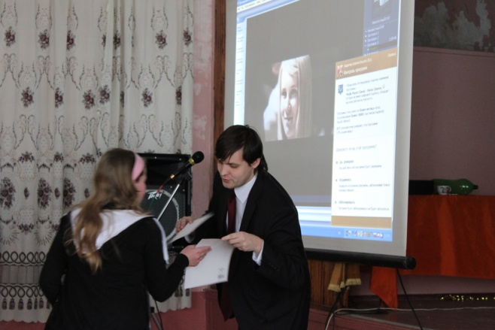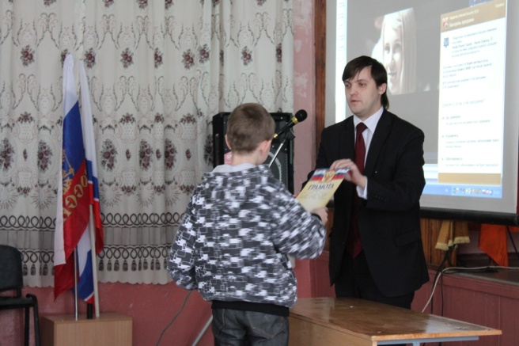
Вручение благодарности Городиловой Владиславе (5 класс)
В конкурсе «Новогоднее украшение кабинетов», который проводился накануне новогодних праздников, первое место разделили два класса: 9 класс (15 кабинет) и 10 класс (17 кабинет), второе место также разделили два класса: 8 класс (13 кабинет) и 5 класс (12 кабинет), третье же место занял 7 класс (16 кабинет) . Прошу заметить, что участие в конкурсе в этом году было более активным, чем в прошлом. Все кабинеты выглядели очень празднично. В состав жюри, который оценивал кабинеты входили: Панков Евгений (5 кл.), Билибуха Иван (6 кл.), Абасова Рената (7 кл.), Мезинов Александр (8 кл.), Лебедев Дмитрий (9 кл.), Чеснокова Елена (10 кл.), Вострикова Юлия (11 кл).
В этом выпуске газеты, мы также хотели осветить план работы парламента школы на третью четверть 2010/2011 учебного года, нами запланированы мероприятия, посвящённые Дню полного снятия блокады Ленинграда, будет проведено общешкольное мероприятие. Многие классы запланировали различные выезды в музеи, например, в Музей-диораму «Прорыв блокады Ленинграда», в музей Боевой славы Колтушской школы. В рамках подготовки к Дню Защитника Отечества будут проведены классные часы, посвящённые памяти таким героям Великой Отечественной войны, как лётчик Виктор Васильевич Талалихин, партизанка Зоя Анатольевна Космодемьянская, Александр Матвеевич Матросов, а также пройдут встречи с ветеранами и смотр готовности к игре «Зарница».
В следующем номере будут подробно освещены мероприятия, посвящённые Дню полного снятия блокады Ленинграда.
Автор статьи: Елена Чеснокова (10 класс)
Фото Алины Яковлевой (10 класс)
_________________________________________________________________________________
Ленинградская область Главный редактор: Елена Чеснокова (10 класс)
Всеволожский район Подписано в печать: 25.01.2011 г.
Разметелево Тираж: 30 экз.
МОБУ «Разметелевская СОШ»

